

**Departamento de educación física**

**Objetivo**: Demostrar habilidades motrices básicas de locomoción, manipulación y estabilidad en una variedad de juegos y actividades físicas, como saltar con dos pies consecutivamente en una dirección, lanzar un balón, caminar y correr consecutivamente, lanzar y recoger un balón, caminar sobre una línea manteniendo el control del cuerpo, realizar suspensiones, giros y rodadas o volteos.

**Rutina de entrenamiento 3° A 4° básicos**

Los estudiantes en un espacio reducido de la casa, deberán realizar las siguientes actividades que desarrollaran la motricidad, coordinación y relajación.

**Calentamiento**: Movilidad articular general, por un par de minutos, para entrar en calor.

* Dar movimientos circulares a todas las articulaciones: cuello,codo,muñecas,caderas,rodillas y tobillos <https://www.youtube.com/watch?v=WFnUCzmtMdg>
* Elongación de la musculatura <https://www.youtube.com/watch?v=VzBdMjVvWhI>

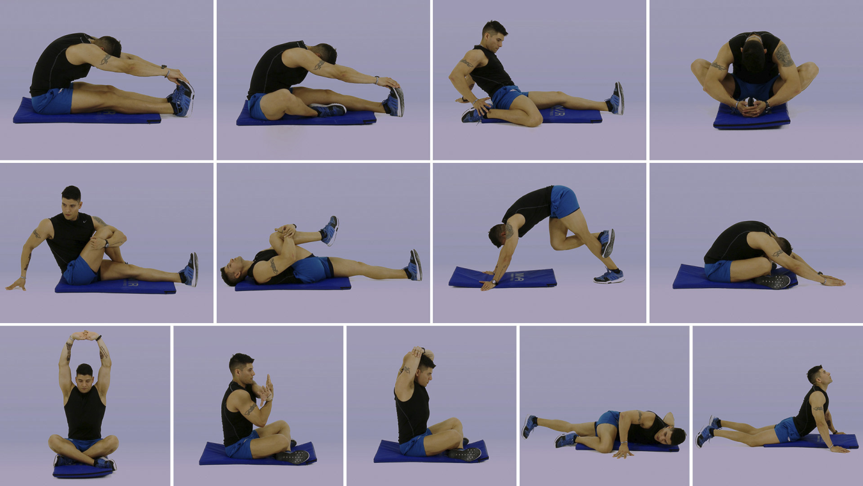

**Entrenamiento:**

* **Jumping Jacks** (saltos con separación de las piernas) de 15 a 20 **segundo** <https://www.youtube.com/watch?v=QBqwvDdw7dQ>

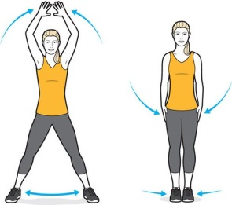

Estabilidad

1. Caminar sobre 5 cojines separados a 50 cms, deben realizarlo 10 veces

2. Saltar en un pie utilizando derecho e izquierdo , la distancia debe ser 5 metros. Ida con pie derecho vuelta con pie Izquierdo. Deben realizarlo 5 saltos con pie izquierdo y 5 con pie derecho. https://www.youtube.com/watch?v=oKVQXbKANI0

3. Caminar sobre un cuerda por 5 metros, si no tiene cuerda, un hilo que puede ser de coser. Deben pasar 10 veces sobre el implemento. https://www.youtube.com/watch?v=pgjp4voqWvQ (minuto 1:13)

**Relajación**

Para bajar los niveles de estrés y de ansiedad

<https://www.youtube.com/watch?v=o9uaRmHiAwc&t=17s>

**Alimentación saludable**

* Finaliza cada sesión con la ingesta de frutas, ya sea un mix de fruta o alguna de la estación (opcionales en cantidad y variedad). Si no tienes fruta, sigue con el consumo de agua.
* Incluir dentro de los alimentos el consumo de verduras, preferentemente en ensaladas.

**Hidratación**

* Hidratarse todos los días, como mínimo 4 vasos de agua al día. Recuerda que nuestro cuerpo diariamente necesita hidratarse, sobre todo cuando realizamos ejercicios.
* **Al terminar la rutina se volverá a elongar .para volver a la calma. Elongación de la musculatura** <https://www.youtube.com/watch?v=VzBdMjVvWhI>

Los estudiantes que cuenten con cuerda, ula – ula en casa. Se les recomienda entrenar sin problema entre 5 a 15 minutos diarios